**O GÊNERO BILHETE COMO MECANISMO DE ENSINO-APRENDIZAGEM**

Suelí Bispo Pereira SANTOS1

Melissa de Oliveira SOUZA1

Iraci Nobre da SILVA2

1Graduandas do Curso de Letras Português da Universidade Estadual de Alagoas – UNEAL/CAMPUS III. Bolsistas do PIBID financiadas pela CAPES; 2 Orientadora, Professora Mestre do Curso de Letras Português e Inglês da Universidade Estadual de Alagoas – UNEAL/CAMPUS III. Doutoranda do Programa de Pós-graduação em Ciências da Linguagem da Universidade Católica de Pernambuco.

(s9u8e1l6i5@gmail.com)

**RESUMO**: Na presente pesquisa, abordamos o gênero bilhete como instrumento de ensino-aprendizagem, com o objetivo de desenvolver habilidades de escrita e oralidade em alunos do 6º ano de uma escola pública de Palmeira dos Índios-Alagoas. Para alcançarmos o objetivo, embasamos, teoricamente, nos autores: Bakhtin (1979), Marcuschi (2001; 2011), Bezerra (2017) e Dolz e Schneuwly (2004). Esta pesquisa está vinculada ao subprojeto: Leitura de gêneros textuais para o aperfeiçoamento da oralidade e escrita no ensino de Língua Portuguesa, desenvolvido em uma escola da esfera pública estadual da cidade de Palmeira dos Índios- Alagoas, em parceria com o Programa Institucional de Bolsa de Iniciação à Docência-PIBID/CAPES/UNEAL. Convém salientar que o trabalho com os gêneros textuais vem ocupando um lugar de destaque no processo de ensino e aprendizagem de língua, tanto nas escolas educação básica quanto no nível superior. Quanto à metodologia de coleta de dados, centra-se no modelo de sequência didática proposto por Dolz e Schneuwly (2004). O *corpus* é constituído por 23 amostras provenientes da referida escola, para análise e revelação dos resultados. Os informantes são alunos do 6º ano do ensino fundamental, com faixa etária entre 11 e 14 anos, oriundos do meio rural e urbano. Os resultados revelam incidências de problemas de coerência e coesão, pontuação e ortografia. Para minimizar os problemas em evidência serão realizadas novas sequências didáticas.

**Palavras-chave**: Gênero. Oralidade. Escrita.

**ABSTRACT**: In the present research, we approached the notes genre as a teaching-learning instrument, aiming to develop writing and speaking skills in 6th grade students from a public school in Palmeira dos Índios-Alagoas. To reach the goal, we theoretically base in the the authors: Bakhtin (1979), Marcuschi (2001; 2011), Bezerra (2017), Dolz and Schneuwly (2004). This research is linked to the subproject: Reading of textual genres for the improvement of orality and writing in the teaching of the Portuguese Language, developed in a public school in the city of Palmeira dos Índios - Alagoas, in partnership with the Institutional Scholarship Initiation Program - PIBID / CAPES / UNEAL. It should be noted that working with textual genres has been occupying a prominent place in the process of language teaching and learning, both in elementary and higher education schools. As for the data collection methodology, it focuses on the didactic sequence model proposed by Dolz and Schneuwly (2004). The corpus consists of 23 samples from the referred school, for analysis and disclosure of the results. The informants are students of the 6th grade of elementary school, aged between 11 and 14 years, coming from rural and urban areas. The results reveal incidences of coherence and cohesion,

punctuation and spelling problems. To minimize the problems highlighted, new didactic sequences will be performed.

**Keywords**: Genre. Orality. Writing.

**Introdução**

Os gêneros textuais são atribuídos como colunas base para a construção da aprendizagem e do conhecimento, uma vez que, se agrupam e renovam-se ao decorrer do tempo de modo inovador, além de se fazerem presentes no cotidiano e em cada situação comunicativa e interativa humana. Desse modo, ao se trabalhar os gêneros nas etapas educacionais está se criando uma ponte para que a compreensão e as competências textuais sejam realizadas de maneira eficiente no aluno. Quanto ao estudo dos gêneros, Marcuschi (2011, p.156) enuncia que:

“o estudo dos gêneros textuais é uma fértil área interdisciplinar, com atenção especial para o funcionamento da língua e para as atividades culturais e sociais. Desde que não concebamos os gêneros como modelos estanques nem como estruturas rígidas, mas como formas culturais e cognitivas de ação social corporificadas de modo particular na linguagem temos de ver os gêneros como entidades dinâmicas.’’

Dentro dessa proposta usual dos gêneros, a presente pesquisa, aborda o gênero bilhete, como instrumento de ensino aprendizagem. Para alcançarmos o objetivo, embasamos teoricamente nos autores: Bakhtin (1979), Marcuschi (2001-2011), Bezerra (2017) e Dolz e Schneuwly (2004), os quais defendem que os gêneros e sequência didática propõem um ensino de língua portuguesa com métodos renovados, que englobem a pesquisa como ferramenta de ensino. Quanto á metodologia de coleta de dados, centra-se no modelo de sequência didática proposta por Dolz e Schneuwly. Os informantes são alunos do 6º ano do ensino fundamental. O *corpus* é constituído por 23 amostras analisadas para a revelação dos resultados. Esta pesquisa é financiada pelo PIBID/CAPES/UNEAL, em parceria com escola pública e está vinculada ao subprojeto: Leitura de gêneros textuais para o aperfeiçoamento da oralidade e escrita no ensino de Língua Portuguesa. Os resultados revelam incidências de problemas de coerência e coesão, pontuação e ortografia.

Nesse contexto, o presente estudo tem como objetivo desenvolver habilidades de escrita e oralidade em alunos do 6º ano de uma escola pública de Palmeira dos Índios – AL.

**Materiais e métodos**

Para coleta de dados, foi utilizado como ferramenta o modelo de sequência didática proposto por Dolz e Schneuwly (2004), que sugere ao docente um esquema de atividades em torno de um gênero textual, seja ele de cunho oral ou escrito. Sobre as funções das sequências didáticas, Dolz e Schneuwly (2004, pág. 96) assim afirmam: “as sequências visam o aperfeiçoamento das práticas de escrita e de produção oral e estão principalmente centradas na aquisição de procedimentos e de práticas”. Paralelo ao modelo, a sequência elaborada para a coleta de amostras está dividida em quatro etapas, são elas:

1. Apresentação da situação: Primeiramente houve a apresentação dos bolsistas e do subprojeto, com o intuito de situar os alunos sobre as atividades e objetivos. Em seguida, foram distribuídas cópias de um exemplo de bilhete e solicitada a leitura silenciosa e oral, para a compreensão e aperfeiçoamento da oralidade. Logo após, foram feitos questionamentos sobre o que haviam lidos, com o propósito de sondar os conhecimentos prévios dos alunos sobre o gênero proposto. Realizada a sondagem, foi trabalhada a estrutura do gênero textual bilhete e suas características.
2. Produção inicial: Nessa etapa, as bolsistas orientaram os alunos para a produção escrita do gênero bilhete; partindo das discussões realizadas em sala de aula. Posteriormente, as produções foram analisadas.

**Figura-1** Produção final

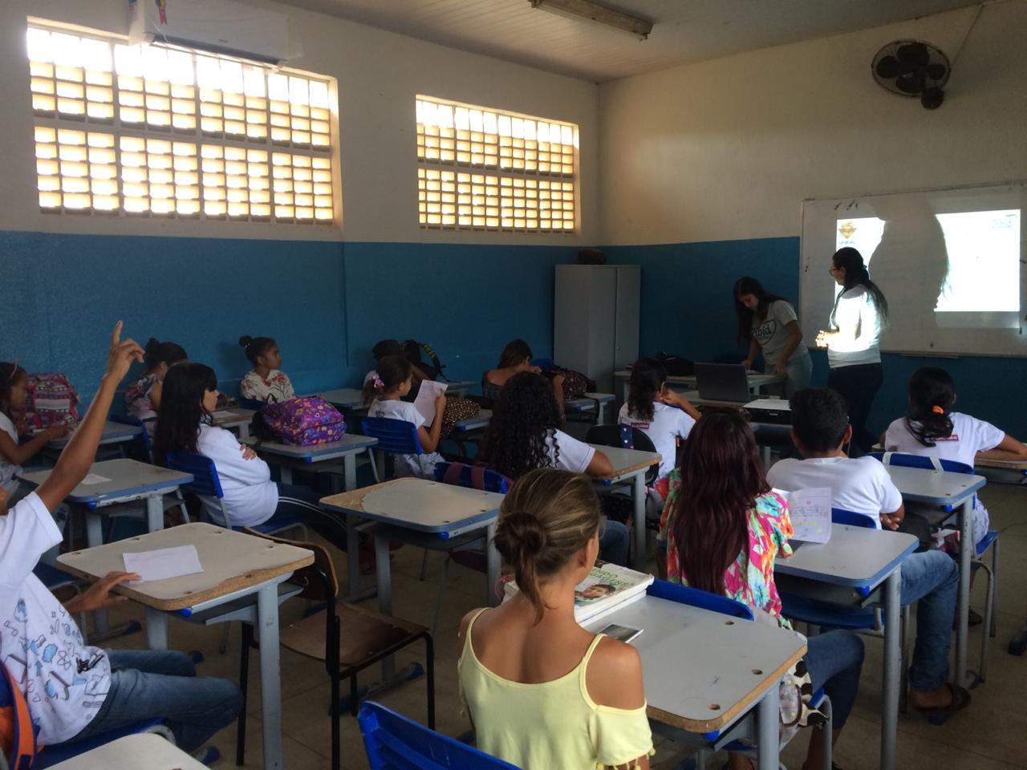

Fonte: Santos e Souza (2019).

1. Módulo: No 1º módulo, foi feita uma revisão dos assuntos trabalhados na aula anterior, e uma socialização a respeito dos problemas encontrados nas produções iniciais, visando esclarecer dúvidas e minimizar possíveis dificuldades.

3.1 No módulo seguinte, as bolsistas orientaram os alunos para reescrita e houve objetivos de incentiva-los, não só em suas produções escritas, mas também em sua caminhada de aprendizagem.

1. Produção final: reescrita supervisionada dos bilhetes, correção das produções e premiação dos três melhores.

**Resultados**

Concebemos que os gêneros textuais fazem parte do cotidiano social e que é por meio deles que a manifestação do discurso se torna possível. Alinhando-se a visão de Bakhtin (1979, pág. 283) que defende os gêneros e o fazer discursivo por meio da interação, vale ressaltar que sem a existência dos gêneros do discurso, a comunicação discursiva não seria devidamente possível. Em suma, os gêneros abrem portas para o conhecimento, possibilitando que a língua se realize plenamente por meio da fala e da escrita. No ambiente escolar, os gêneros podem ser usados como mecanismo de aprendizagem, uma vez que, contribuem para aprimoração da leitura, escrita e competência textual. Sobre o modo de utilização dos gêneros Bezerra (2017, pág. 48) assim anuncia: “gêneros [...] não devem ser trabalhados como entidades discretas, prontas para serem ensinadas e aprendidas, mas como entidades no mundo real e como parte da complexidade desse mundo.”

Nesse sentido, o estudo dos gêneros textuais se mostra essencial, pois ao estudar em gênero se estuda a linguagem em sua forma mais específica e densa. Após a análise das 23 amostras, foi feita a categorização dos problemas recorrente na escrita dos informantes e a distribuição desses na tabela a seguir, jundamente com a comparação dos resultados das produções iniciais e finais.

**Tabela-1** Categorização dos problemas recorrentes na escrita

Fonte: Santos e Souza (2019).

Foram evidenciados oito problemas na escrita dos informantes, são eles: fuga a proposta; inconsistência no uso de pontuação; estrutura retórica do bilhete; inconsistência no uso de acentuação gráfica (acento agudo); acréscimo de letras; supressão de letras; uso indevido de letras maiúsculas, conforme a tabela 1, juntamente com o total de incidências e o percentual de melhora no percurso entre produção inicial e reescrita. De acordo com os dados visualizados na produção inicial, dos 23 informantes: 1 fugiu à proposta; 19 apresentaram inconsistência no uso de pontuação; 7 apresentaram problemas quanto a estrutura retorica do bilhete; 15 mostraram inconsistência no uso de acentuação gráfica (acento agudo); 3 realizaram acréscimo de letras e 10 supressão; 20 utilizaram indevidamente letras maiúsculas e 16 minúsculas.

Ao compararmos os dados da primeira produção com os dados da produção final, pode-se perceber uma melhora significativa dos problemas. De acordo com o percentual da diferença entre as produções, o problema de fuga à proposta apresenta uma melhora de 100% em relação a produção inicial; inconsistência no uso de pontuação 11%; estrutura retorica do bilhete 43%; inconsistência no uso de acentuação gráfica (acento grave) 53%; acréscimo de letras 33%; supressão de letras 50%; uso indevido de letras maiúsculas 65% e uso indevido de letras minúsculas 19%.

**Conclusão**

Nesse contexto, se torna notável que os gêneros e as sequencias didáticas são aliados essenciais do processo de ensino-aprendizagem, e como tais, devem fazer parte do cotidiano docente e das políticas educacionais, contribuindo para a melhoria da qualidade de ensino. Vale ressaltar que dentro do complexo mundo dos gêneros, o gênero textual bilhete é um eficiente mecanismo de ensino-aprendizagem, além de ser um gênero de estrutura simples e presente no cotidiano, ajudando o desenvolvimento da oralidade, escrita e competência textual, envolvendo o aluno de forma lúdica e criativa. Vale salientar também a relevância do PIBID ao possibilitar aos futuros docentes um olhar de pesquisadores e construtores do saber por meio da formação e do contato com o ambiente educacional; fator de suma importância para a realização do objetivo do presente estudo. Nesse sentido, diante dos problemas encontrados, o compromisso das bolsistas como futuras docentes e pesquisadoras é retornar a escola com uma nova sequência, visando contribuir para a melhoria da qualidade de ensino no que diz respeito a oralidade e escrita.

**Referências**

BAKHTIN, M.M. **Estética da criação verbal**.2. ed. São Paulo: Martins Fontes, 2011.

BAKHTIN, M.M. **Os gêneros do discurso**. São Paulo: Martins Fontes, 1979.1972.

BAKHTIN, M.M. e VOLOSHINOV, V.N. **Marxismo e filosofia da linguagem**. São Paulo: Hucitec, 1979.

BEZERRA, B.G. **Gêneros no contexto brasileiro: questões (meta)teóricas e** **conceituais**.1. ed. São Paulo: Parábola Editorial, 2017.

DIONIZIO, A.P; MACHADO, A.R. e BEZERRA, M.A. **Gêneros textuais e ensino**. Rio de Janeiro: Lucerna, 2002.

DOLZ, J. SCHNEUWLY, B**. Gêneros orais e escritos na escola.** Campinas: Mercado de Letras, 2004.

MARCUSCHI, L.A. **Produção textual, análise de gêneros e compreensão**. São Paulo: Parábola Editorial, 2008.

MARCUSCHI, L.A. **Da fala para escrita. Atividades de retextualização**. São Paulo: Cortez Editora, 2001.